4

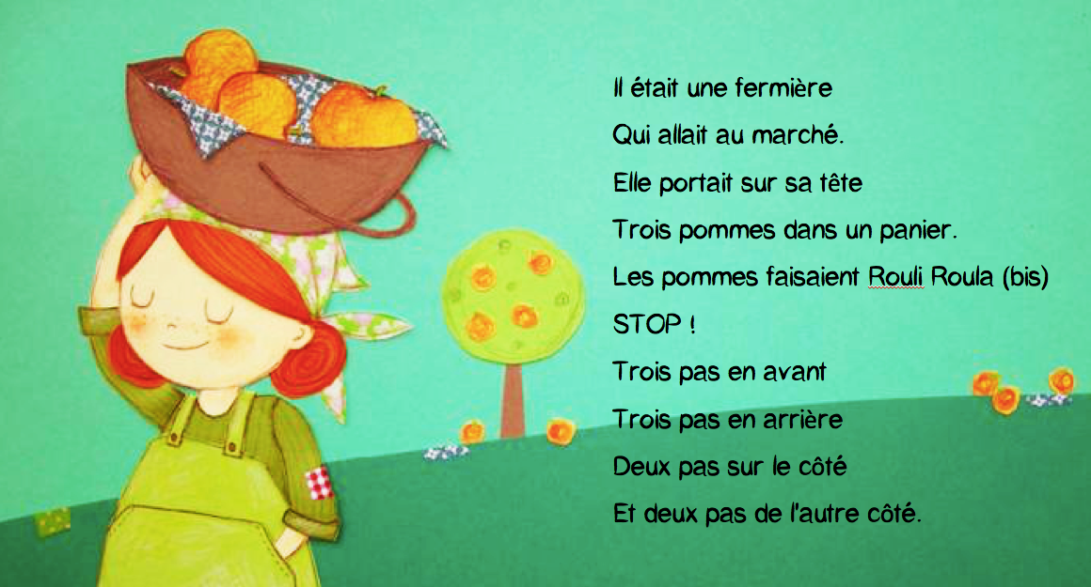

LES CANARDS AU BORD DE L'EAU
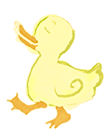
TROIS petits canards au bord de l’eau
Ils sont si beaux, Ils sont si beaux
TROIS petits canards au bord de l’eau
Ils sont si beaux, qu’ils sont tombés dans l’eau ! PLOUF !
DEUX petits canards au bord de l’eau,
Ils sont si beaux, Ils sont si beaux
DEUX petits canards au bord de l’eau,
Ils sont si beaux, qu’ils sont tombés dans l’eau ! PLOUF !
UN petit canard au bord de l’eau,
Il est si beau, il est si beau, …

LA FERME  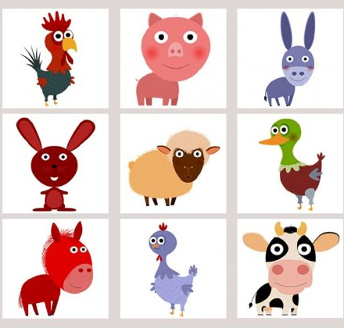 | Qui est blanche avec des taches ?  C'est la vache !  Qui a des petits frisons ?  Le mouton !  Qui est tout rose et tout rond ?  Le cochon !  Qui est doux comme un câlin ?  Le lapin !  Qui galope et qui cavale ?  Le cheval !

Sur l'idée d'un Petit de la classe qui a revisité les "3 petits moutons", nous avons appris à chanter la chanson ainsi :

3 p'tits cochons, qui couraient dans la neige,
Tout rose, tout rose, le joli manège
3 p'tits cochons, qui couraient dans la neige,
Y en a un qui fond, ça fait 2 petits cochons

2 p'tits cochons, qui couraient dans la neige,
Tout rose, tout rose, le joli manège
2 p'tits cochons, qui couraient dans la neige,
Y en a un qui fond, ça fait 1 petits cochons

1 p'tit cochon, qui courait dans la neige,
Tout rose, tout rose, le joli manège
1 p'tit cochon, qui courait dans la neige,
Y en a un qui fond, y a plus de petits cochons.

